Конспект НОД по рисованию в старшей группе
«Светофор»
Цель: Закреплять знания о правилах дорожного движения.
Задачи:
Образовательные: учить рисовать светофор, передавать в рисунке строение, форму и взаимное расположение частей объекта;
Развивающие: развивать наблюдательность, зрительную память; умение отвечать на вопросы полными предложениями.
Воспитательные: воспитывать в дошкольниках дисциплинированных пешеходов.
Материал: альбомный лист, гуашь, салфетки, кисти, стаканчик с водой; макет светофора, картинки с изображением светофора
Ход занятия
Начинаем разговор
Мы про важный светофор!
На дороге он стоит
За движением следит.
Если красный свет горит,
Светофор нам говорит:
-Стой на месте, не иди!
Ты немного подожди.
Ярко-желтый свет горит,
-Приготовься, - говорит.
Светофор предупреждает,
Что он свет переключает.
Он зеленый свет включил,
Путь вперед нам разрешил.
Все машины дружно ждут,
Дети с мамами идут.
Воспитатель – Ребята, посмотрите, кто к нам в гости пришел?
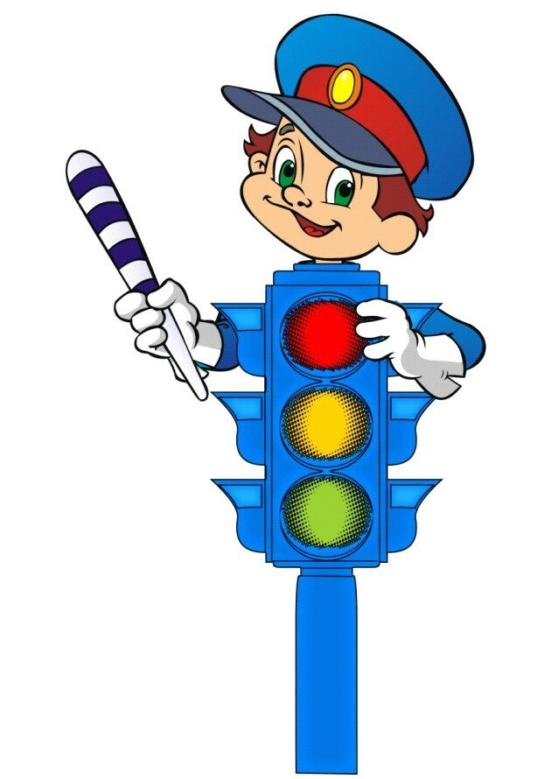
Дети – "Светофор”.
Воспитатель – Посмотрите, у светофора сигналы разного цвета. Какого цвета сигналы у светофора?
Дети – Красный, желтый, зеленый.
Воспитатель – Светофор устанавливает порядок на дорогах, управляет движением. Посмотрите у него всего три сигнала, но они очень важны. Три глаза – три приказа! Зажигаются огоньки по очереди.
– А вы знаете, что означает каждый цвет светофора?
Дети – Да
Воспитатель – На какой сигнал светофора можно переходить дорогу?
Дети – Дорогу можно переходить на зеленый цвет.
Воспитатель – А на красный цвет можно идти?
Дети – Нет.
Воспитатель – Почему нельзя идти на красный цвет?
Дети – Машина задавит.
Воспитатель – Что означает желтый цвет светофора?
Дети – Жди, приготовься.
Воспитатель – Ребята, у меня есть вот такие светофоры (воспитатель показывает макет светофора без огоньков) как вы думаете чего не хватает?
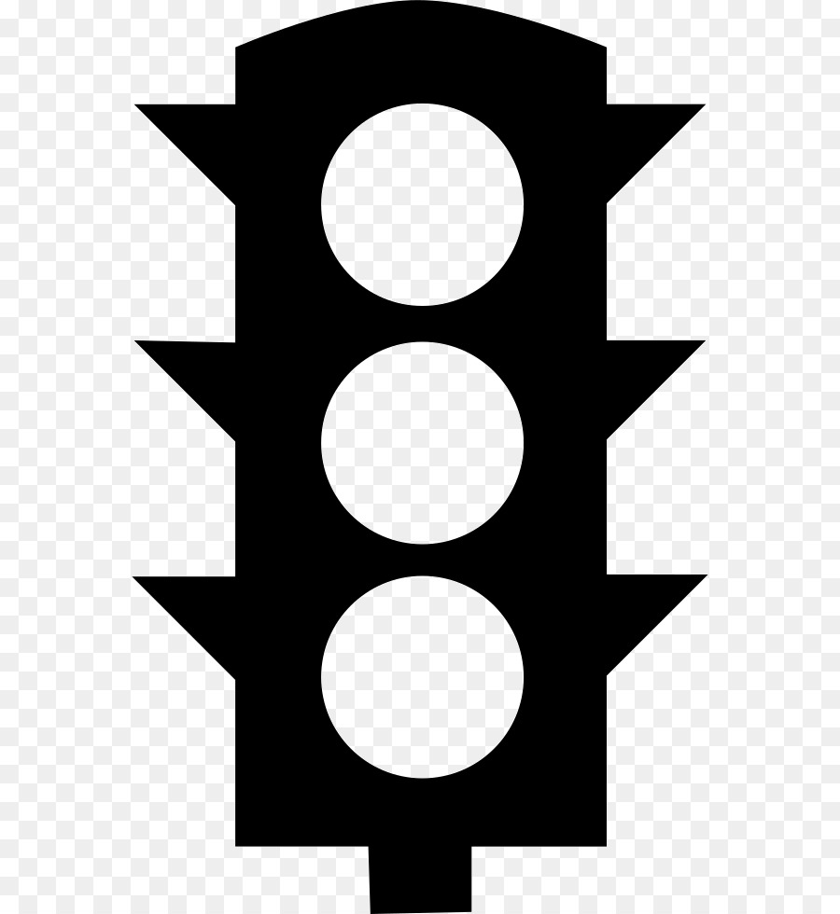
Дети – цветных кружков.
Проводится игра "Игра «Будь внимательным!»
Дети запоминают, что и когда надо делать. Идут по кругу и внимательно слушают сигналы регулировщика дорожного движения. По сигналу: «Светофор!» - стоим на месте; по сигналу: «Переход!» - шагаем; по сигналу: «Автомобиль!» - держим в руках руль.
Воспитатель – Молодцы, ребята вы были все внимательные и правильно выполняли приказы светофора.
Физкультминутка
В руки руль скорей берите,
Да моторчик заводите,
Накачаем дружно шины,
Едет весело машина.
Стой, машина, стой, мотор!
Перед нами светофор.
Загорелся красный свет,
Значит, нам проезда нет.
Зеленый свет для нас горит –
Это значит, путь открыт.
Рисование огоньков светофора.
Воспитатель. Ребята, а давайте и мы нарисуем светофоры. Развесим их по всем улицам, чтобы животные и люди переходили дорогу в безопасное время.
Воспитатель - Ну, а теперь ребятки мы можем вместе с вами изобразить светофор у нас на листиках. Какой цвет нужно нарисовать первым?
Дети - Красный!
Воспитатель - Второй?
Дети - Желтый!
Воспитатель - Третий?
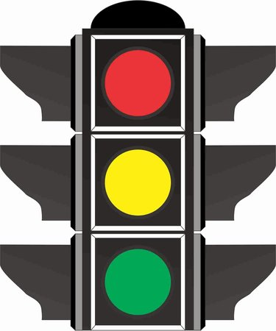
Дети - Зеленый!

По окончании, работы выставить на доску.
Посмотрите, сколько светофоров мы нарисовали. Теперь мы можем их повесить на любое место. А люди будут переходить дорогу только на нужный свет.

